Note : ………../20
Objectif : Ce Tp permet de valider les connaissances vues en cours. Le but est de trouver la position et la taille d’une image
TP lentille convergente (TP physique de 40 min )
obtenue avec une lentille convergente de focale + 20 cm (ou + 5 dioptries de symbole$δ$) puis de vérifier la formule
du grandissement.
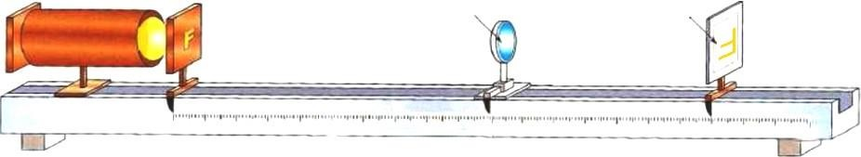
I°) Position de l’image (15 pts , 30 min) :
Objet
Lentille
Image
Écran
A
O
A’
a°) Utilisation du banc optique :
Principe : Un objet lumineux noté AB (lettre F) est placé à la graduation 0 du banc (juste après la lanterne).
La lentille est placée dans une position déterminée (voir tableau ci-dessous) et on déplace l’écran pour obtenir une image
A’B’ la plus nette possible. On rappelle que tout objet à gauche de la lentille aura une valeur de position OA négative,
qu’une image à droite de la lentille OA’ aura une position positive, qu’une image droite A’B’ sera positive, qu’une
image A’B’ renversée sera négative.

b°) Manipulations :
- Mesurer la hauteur notée AB de la lettre "F" servant d'objet : AB = ………..
- Pour diverses positions de la lentille de focale f ’ ($\text{OF}'$= + 20 cm), relever la position et la taille de l'image que
vous consignerez dans le tableau suivant :
Réal (tableau des valeurs) : ……….. ./14

c°) Tableau des mesures :
(Distance lentille - objet) OA | - 60 cm | - 40 cm | -30 cm | -25 cm
(Distance lentille - image) OA’ | …………. | ……… | ………. | ……
(Hauteur image) A’B’ | …………. | ……… | ………. | ……...
Image droite ou renversée ?  Rétrécie ou agrandie ? | ………….  …………. | …………..  ………….. | …………..  ………… | ………….  ………….
1°) Comment évolue la position OA’ et la taille A’B’ de l'image lorsque l'objet se rapproche de la lentille ?
……………………………………………………………………………………………………………………………………….....................................................................................................................................................................................................................
2°) Que se passe-t-il si la distance objet-lentille OA est inférieure à la distance focale (faite l'expérience) ?
……………………………………………………………………………………………………………………………………………..
Ana (2 questions) : ……….. ./1
Appel 1 : Appeler le professeur pour valider le tableau plus les 2 questions.
II) Notion de grandissement (5 pts , 10 min) :
Rappel : Soit un objet AB et son image A'B'. On appelle grandissement la grandeur $\frac{A'B'}{\text{AB}}=\frac{\text{OA}'}{\text{OA}}$ (!!!!Longueur
exprimée dans la même unité). Si γ > 1, l'image est droite et agrandie par rapport à l'objet. Si γ < 1, l'image est renversée et
plus petite par rapport à l'objet.
Avec les résultats précédents, compléter le tableau suivant :
$$γ=\frac{A'B'}{\text{AB}}$$ | ………………………  ……………………… | ………………………  ……………………… | ………………………  ……………………… | ………………………  ………………………
$\frac{\text{OA}'}{\text{OA}}$ | ………………………  ……………………… | ………………………  ……………………… | ………………………  ……………………… | ………………………  ………………………
Réal (tableau des valeurs) : ……….. ./4
Comparer les valeurs de ces 2 rapports puis commenter.
………………………………………………………………………….
Appel 2 : Appeler le professeur pour valider le tableau plus la question
Ana ( question) : ……….. ./1

